**Labirynt w opakowaniu po płycie CD**

Przygotowany własnoręcznie przez dziecko **labirynt** w pustym **opakowaniu po płycie CD**– ekozabawka z  **recyklingu**  na deszczowe popołudnie. Mała rzecz a wielka **radość zabawy** okraszonej sporą dawką ćwiczenia **koordynacji wzrokowo- ruchowej**.

**Materiały i przybory:**

* metalowa kulka [np.: z łożyska- znajdzie się w większości skrzynek narzędziowych tatusiów, wujków, dziadków lub inna niewielka kulka
* puste opakowanie po płycie CD
* nożyczki
* papier
* plastelina
* marker

**1. Z opakowania po płycie CD usuwamy środek na którym trzymała się płyta. Pozostawiamy jedynie wąski pasek z brzegu.**

**2. Na dno opakowania wkładamy kolorowy papier. Możemy go również przykleić od spodu. Przy pomocy plasteliny mocujemy wewnątrz pudełka przygotowany brzeg.**

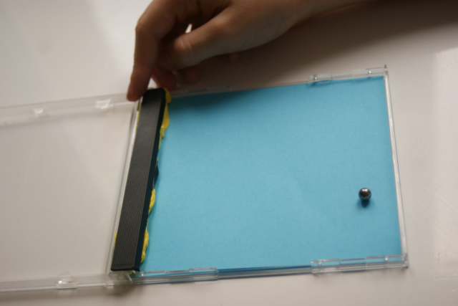

**3. Z plasteliny robimy wałeczki i umieszczamy na kształt labiryntu we wnętrzu pudełeczka.**

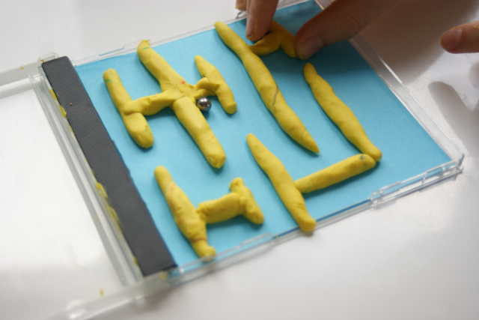

**4. Wkładamy kulkę, zamykamy opakowanie i sprawdzamy czy da się przejść nasz labirynt.**

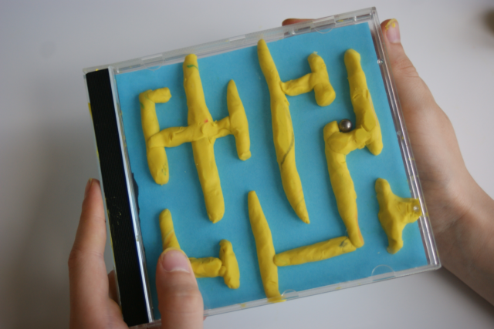

**Labirynt gotowy. Miłej zabawy!**

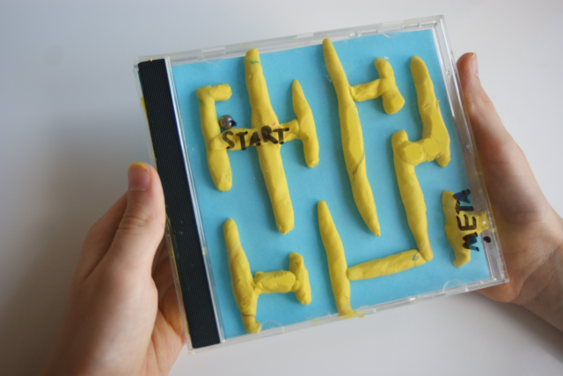

**5. Czarnym markerem piszemy START i META. Dla zabezpieczenia przed przypadkowym otwarciem możemy zakleić pudełko taśmą klejącą.**

